实验一 线性表
学生姓名 |  | 学 号 |  | 专业班级
实验地点 |  | 实验日期 |  | 指导教师
实验环境 | c/c++ |  |  | 实验学时 | 2学时
实验类型 | 综合 |  |  | 实验成绩
一、实验目的
1、深刻理解线性结构的特点，以及在计算机内的两种存储结构。
2、熟练掌握线性表的顺序存储结构和链式存储结构，及其它们的基本操作，重点掌握查找、插入和删除等操作。
二、实验要求
1、认真阅读程序，将未完成的代码补全（红色部分）。
2、上机调试，并运行程序。
3、保存和截图程序的运行结果，并结合程序进行分析。
三、实验内容和基本原理
1、实验1.1 顺序表的操作
利用顺序表存储方式实现下列功能（见参考程序1）：
1）通过键盘输入数据建立一个线性表，并输出该线性表。
如，依次输入元素25,21,46,90,12,98。
2）根据屏幕菜单的选择，进行数据的插入、删除和查找，并在插入或删除数据后，再输出线性表。如，在第2个位置上插入元素43，然后输出顺序表。删除顺序表第4个元素，输出改变的顺序表。
3）在屏幕菜单中选择0，结束程序的运行。
基本原理：在顺序表的第i个位置上插入一个元素时，必须先将线性表的第i个元素之后的所有元素依次后移一个位置，以便腾空一个位置，在把新元素插入到该位置。当要删除第i个元素时，只需将第i个元素之后的所有元素前移一个位置。
2、实验1.2 链表的操作 （见参考程序2）
利用链式存储的方式实现线性表的创建、插入、删除和查找等操作。
1）请输入初始时链表长度，如输入5。
如，依次输入元素abcdf，然后输出链表。
2）删除一个元素，如输入c。
3）插入一个元素，如输入e。
4）按关键字查找元素。如输入e。
5）按序号查找元素。如输入3。
基本原理：在带头结点的单链表中第i（从1开始计数）个位置之后插入元素、创建带头结点的单链表、在带头结点的单链表中删除第i个位置的元素等，最后输出单链表的内容。
四、实验步骤
1、顺序表的操作
1）运行Visual c++6.0，创建一个c++源文件
提示：选择菜单栏中的“文件”下拉菜单中的“新建”按钮，在弹出的对话框中，选择“文件”子菜单中的“C/C++ Source File”。选中“Add to project”复选框。然后给一个文件名，如“sy1”，并保存在“桌面/姓名学号/”。
2）将参考程序复制到文档窗口，选择菜单栏中的“组建”下拉菜单中的“编译”选项，在弹出的对话框中选择“是”。
3）将未完成的代码补充完整，然后选择菜单中的“组建”下拉菜单中的“执行”，或者直接点击工具栏中的“”进行连接，调试和运行。
4）运行程序，并检查插入、删除和查找等操作是否有误，正确后截图到word文档中指定位置。
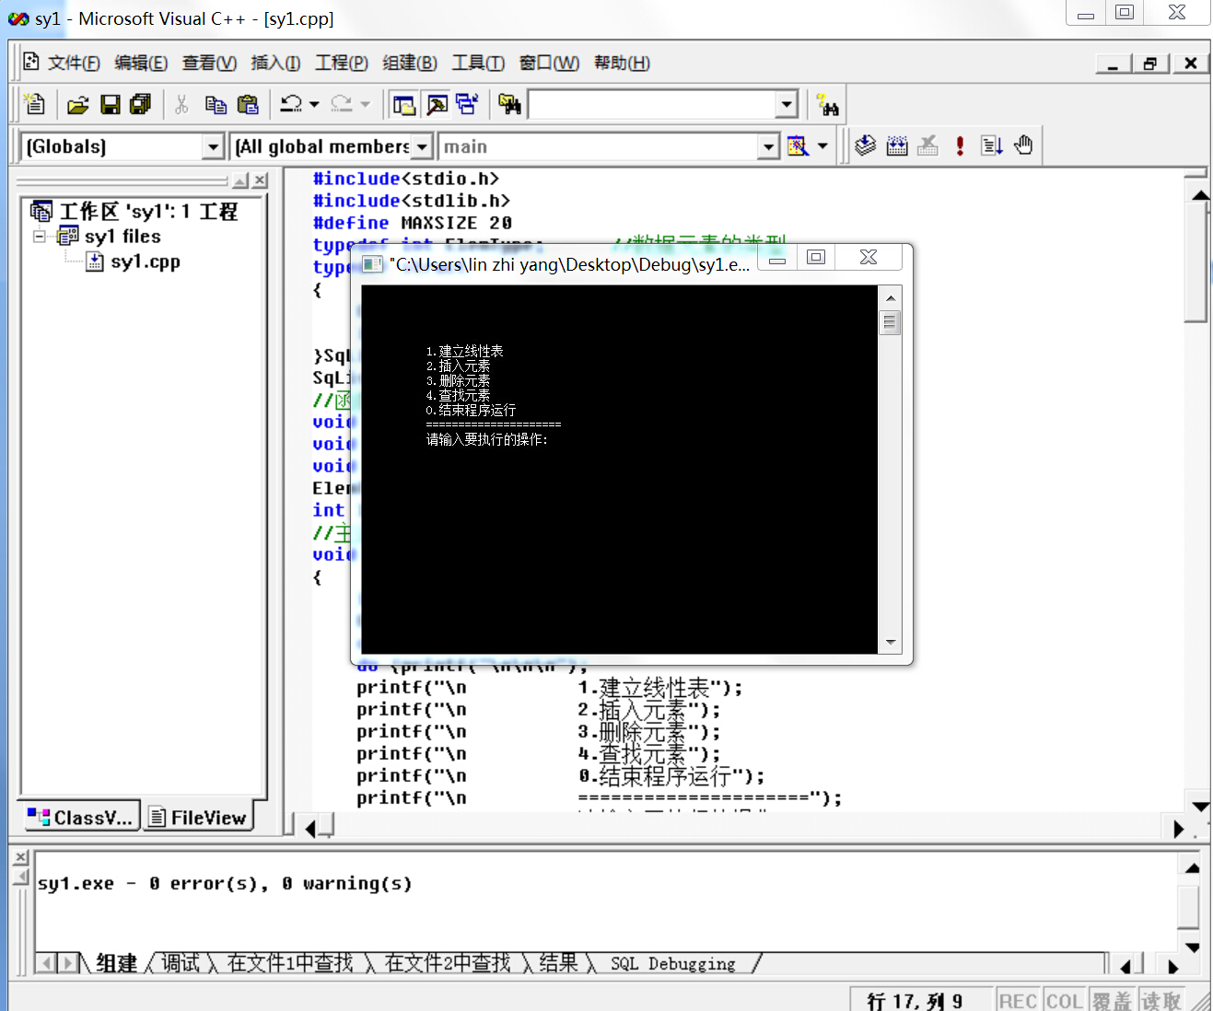
图1
说明：当程序运行错误时，如图2所示，查看组建窗口，双击出错部分（单击窗口然后滑动查看），逐条更改直到程序运行无误。
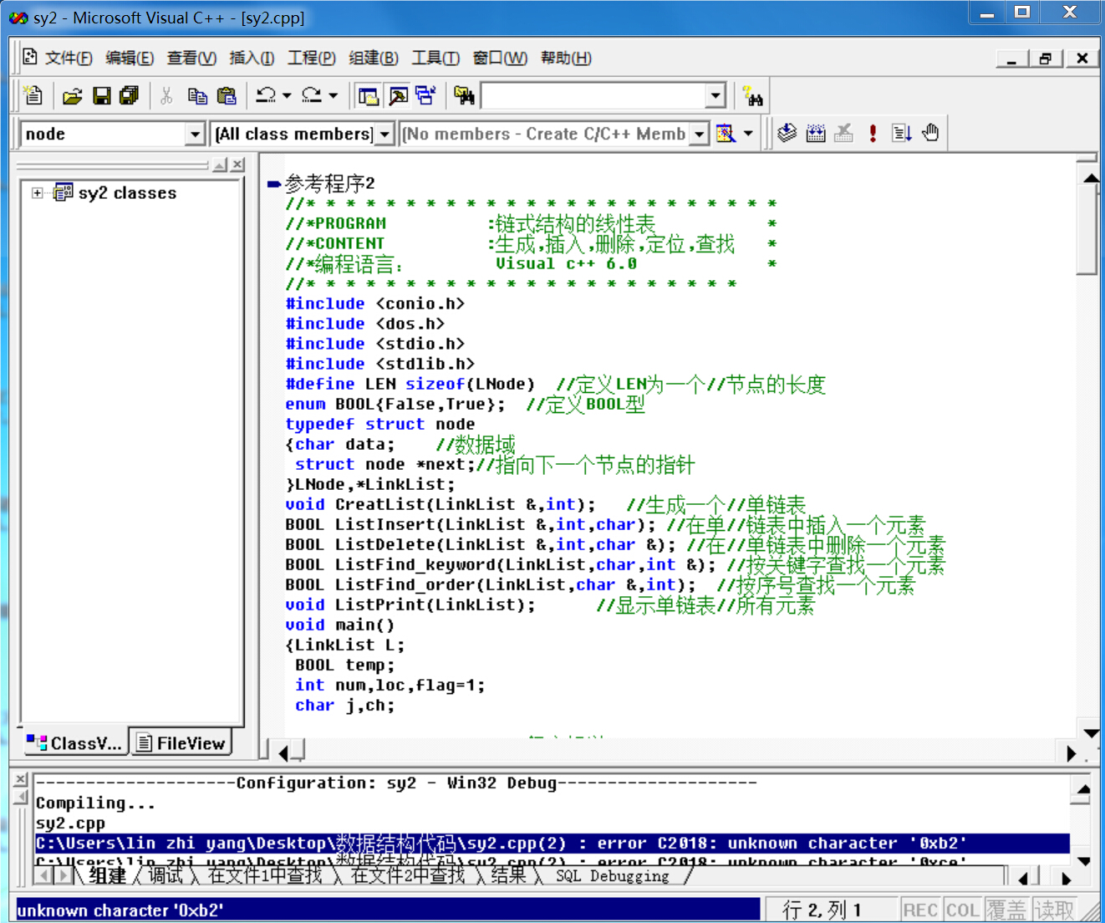
图2
参考程序1
//* * * * * * * * * * * * * * * * * * * * * * * *
//*PROGRAM :顺序结构的线性表 *
//*CONTENT :建立,插入,删除,查找 *
//*编程语言： Visual c++ 6.0 *
//* * * * * * * * * * * * * * * * * * * * * *

#include<stdio.h>
#include<stdlib.h>
#define MAXSIZE 20
typedef int ElemType; //数据元素的类型
typedef struct
{
ElemType a[MAXSIZE];
int length;
}SqList; //顺序存储的结构体类型
SqList a,b,c;
//函数声明
void creat_list(SqList *L);
void out_list(SqList L);
void insert_sq(SqList *L,int i,ElemType e);
ElemType delete_sq(SqList *L,int i);
int locat_sq(SqList L,ElemType e);
//主函数
void main()
{
int i,k,loc;
ElemType e,x;
char ch;
do {printf("\n\n\n");
printf("\n 1.建立线性表");
printf("\n 2.插入元素");
printf("\n 3.删除元素");
printf("\n 4.查找元素");
printf("\n 0.结束程序运行");
printf("\n =====================");
printf("\n 请输入要执行的操作: ");
scanf("%d",&k);
switch(k)
{
case 1:{creat_list(&a);
out_list(a);
}
break;
case 2:{printf("\n请输入插入位置： ",a.length+1);
scanf("%d",&i);
printf("请输入要插入的元素值： ");
scanf("%d",&e);
insert_sq(&a,i,e);
out_list(a);
}
break;
case 3:{printf("\n请输入要删除元素的位置： ",a.length);
scanf("%d",&i);
x=delete_sq(&a,i);
out_list(a);
if(x!=-1)
printf("\n删除的元素为：%d\n",x);
else printf("要删除的元素不存在！");
}
break;
case 4:{printf("\n请输入要查找的元素值：");
scanf("%d",&e);
loc=locat_sq(a,e);
if(loc==-1)
printf("\n未找到指定元素！");
else
printf("\n已找到，元素的位置是: %d ",loc);
}
break;
}/*switch*/
}
while(k!=0);
printf("\n 按回车键，返回...\n");
ch=getchar();
}/*main*/

//建立线性表
void creat_list(SqList *L)
{
int i;
printf("请输入线性表的长度: ");
scanf("%d",&L->length);
for(i=0;i<L->length;i++)
{
printf("数据 %d =",i);
scanf("%d",&(L->a[i]));
}
}
//输出线性表
void out_list(SqList L)
{
int i;
for(i=0;i<=L.length-1;i++)
printf("%10d",L.a[i]);
}

//在线性表的第i个位置插入元素e
void insert_sq(SqList *L,int i,ElemType e)
{
int j;
if(L->length==MAXSIZE)
printf("线性表已满!\n");
else {
if(i<1||i>L->length+1)
printf("输入位置错!\n");
else {
for(j=L->length-1;j>=i-1;j--)
L->a[j+1]=L->a[j];
L->a[i-1]=e;/*将未完成的代码补全,提示：此处添加一条语句，将被删除的元素值赋给e*/
L->length++;
}
}
}

//删除第i个元素，返回其值
ElemType delete_sq(SqList *L,int i)
{
ElemType x;
int j;
if(L->length==0)
printf("空表!\n");
else if(i<1||i>L->length)
{
printf("输入位置错！\n");
x=-1;
}
else
{
x=L->a[i-1];
for(j=i;j<=L->length-1;j++)
L->a[j-1]=L->a[j];/*将未完成的代码补全,提示：此处添加一条语句，将被删除元素之后的元素左移。*/
L->length--;
}
return(x);
}

//查找值为e的元素，返回它的位置
int locat_sq(SqList L,ElemType e)
{
int i=0;
while(i<=L.length-1&&L.a[i]!=e /*将未完成的代码补全,提示：此处添加一条语句*/) i++;
if(i<=L.length-1)
return(i+1);
}
2、链表的操作。
同顺序表一样。要求读懂程序，然后将未完成的代码补全（红色部分）。

参考程序2
//* * * * * * * * * * * * * * * * * * * * * * * *
//*PROGRAM :链式结构的线性表 *
//*CONTENT :生成,插入,删除,定位,查找 *
//*编程语言： Visual c++ 6.0 *
//* * * * * * * * * * * * * * * * * * * * * *
#include <conio.h>
#include <dos.h>
#include <stdio.h>
#include <stdlib.h>
#define LEN sizeof(LNode) //定义LEN为一个//节点的长度
enum BOOL{False,True}; //定义BOOL型
typedef struct node
{char data; //数据域
struct node *next;//指向下一个节点的指针
}LNode,*LinkList;
void CreatList(LinkList &,int); //生成一个//单链表
BOOL ListInsert(LinkList &,int,char); //在单//链表中插入一个元素
BOOL ListDelete(LinkList &,int,char &); //在//单链表中删除一个元素
BOOL ListFind_keyword(LinkList,char,int &); //按关键字查找一个元素
BOOL ListFind_order(LinkList,char &,int); //按序号查找一个元素
void ListPrint(LinkList); //显示单链表//所有元素
void main()
{LinkList L;
BOOL temp;
int num,loc,flag=1;
char j,ch;

//---------------------程序解说-----------------------
printf("本程序实现链式结构的线性表的操作。\n");
printf("可以进行插入，删除，定位，查找等操作。\n");
//----------------------------------------------------
printf("请输入初始时链表长度:"); //输入生成单链表时的元素个数
scanf("%d",&num);
CreatList(L,num); //生成单链表
ListPrint(L);
while(flag)
{ printf("请选择:\n");
printf("1.显示所有元素\n"); //显示链//表元素
printf("2.插入一个元素\n"); //插入链//表元素
printf("3.删除一个元素\n"); //删除链//表元素
printf("4.按关键字查找元素\n"); //按//关键字查找
printf("5.按序号查找元素\n"); //按序号//查找
printf("6.退出程序 \n"); //退出
scanf(" %c",&j);
switch(j)
{case '1':ListPrint(L); break;
case '2':{printf("请输入元素(一个字符)和要插入的位置:\n");
printf("格式:字符，位置；例如:a,3\n");
scanf(" %c,%d",&ch,&loc); //输入要插入的元素和要插入的位置
temp=ListInsert(L,loc,ch); //插入
if(temp==False) printf("插入失败!\n"); //插入失败
else printf("插入成功!\n"); //成//功插入
ListPrint(L);
break;
}
case '3':printf("请输入要删除的元素所在位置:");
scanf("%d",&loc); //输入要删除的节点的位置
temp=ListDelete(L,loc,ch); //删除
if(temp==False) printf("删除失败!\n"); //删除失败
else printf("成功删除了一个元素:%c\n",ch); //删除成功，显示该元素
ListPrint(L);
break;
case '4':if(L->next==NULL) //链表为空
printf("链表为空!\n");
else{printf("请输入要查找的元素(一个字符):");
scanf(" %c",&ch); //输入要查找的元素
temp=ListFind_keyword(L,ch,loc); //按关键字//查找
if(temp==False) printf("没有找到该元素!\n"); //查找失败
else printf("该元素在链表的第%d个位置。\n",loc);
//成功查找，显示该元素位置
}
break;
case '5':if(L->next==NULL) //链表为空
printf("链表为空!\n");
else{printf("请输入要查找的位置:");
scanf("%d",&loc); //输入//要查找的元素的位置
temp=ListFind_order(L,ch,loc); //按序号查找
if(temp==False) printf("该位置不存在!\n"); //查找失败
else printf("第%d个元素是：%c\n",loc,ch);
//成功查找，显示该元素
}
break;
default:flag=0;printf("程序结束，按任意键退出!\n");
}
}
getch();
}
void CreatList(LinkList &v,int n)
{//生成一个带头结点的有n个元素的单链表
int i;
LinkList p;
v=(LinkList)malloc(LEN); //生成头结点
v->next=NULL;
printf("请输入%d个字符：例如：abcdefg\n",n);
getchar();
for(i=n;i>0;--i)
{p=(LinkList)malloc(LEN); //生成新结点
scanf("%c",&p->data);
p->next=v->next;//将未完成的代码补全,此处添加一条代码
v->next=p;
}
}
BOOL ListInsert(LinkList &v,int i,char e)
{//在单链表的第i各位置插入元素e，成功返回//True，失败返回False
LinkList p,s;
int j=0;
p=v;
while(p&&j<i-1) {p=p->next;++j;} //查找第//i-1个元素的位置
if(!p||j>i-1) return False; //没有找到
s=(LinkList)malloc(LEN); //生成一个新//结点
s->data=e;
s->next=p->next;//将未完成的代码补全,此处添加一条代码
//提示：将新结点插入到单链表中，即修改指针，完成插入操作
p->next=s;
return True;
}

BOOL ListDelete(LinkList &v,int i,char &e)
{//在单链表中删除第i个元素，成功删除返回//True，并用e返回该元素值，失败返回False
LinkList p,q;
int j=0;
p=v;
while(p->next&&j<i-1) //查找第i-1个元素位//置
{p=p->next;++j;}
if(!(p->next)||j>i-1) return False; //查找//失败
q=p->next;
p->next=q->next;/*将未完成的代码补全,此处添加一条代码,提示：删除该元素*/
e=q->data; /*将未完成的代码补全,此处添加一条代码,提示:e取得该元素值，即修改指针，删除结点q*/
free(q); //释放该元素空间
return True;
}

BOOL ListFind_keyword(LinkList v,char e,int &i)
{//在单链表中查找关键字为e的元素，成功返回//True,并用i返回该元素位置，
//失败返回False
i=1;
LinkList p;
p=v->next;
while((p->data!=e)&&(p->next!=NULL))//p指//针指向下一个，直到
{p=p->next; i++;} //找到或到链表尾为止
if(p->data!=e) //该元//素在链表中不存在
return False;
else return True;
}

BOOL ListFind_order(LinkList v,char &e,int i)
{//在单链表中查找第i个元素，成功返回True，//并用e返回该元素值，
//失败返回False
LinkList p;
int j=0;
p=v;
while(p->next&&j<i /将未完成的代码补全,此处添加一条代码, 提示：移动指针，直到找到第i个元素*/)
{p=p->next;++j;}
if(j!=i) return False; //查找失败
else {e=p->data; //查找成功，用e取得//该元素值
return True;
}
}
void ListPrint(LinkList v)
{//显示链表所有元素
LinkList q;
q=v->next;
printf("链表所有元素:");
while(q!=NULL)
{printf("%c ",q->data);q=q->next;}
printf("\n");
}
练习：
1、在一个长度为 n 的顺序表的第 i（ 0<=i<n）个元素后面插入一个元素时，需要 向后移动（C）个元素。
A． n-i B.n-i+1 C.n-i-1 D.i
思考题：
1、如果按表尾至表头的次序输入数据，应如何建立顺序表？
2、参考程序2中单链表的生成采用的是头插法还是尾插法？说明理由。

